Pamoka
„GAMTAMOKSLINIS UGDYMAS“

Integruota pasaulio pažinimo tema „Ar namai ir apranga visuose kraštuose vienodi? “.
Pamokos tikslas: plėsti mokinių žinias.
Mokymosi uždaviniai: lavinti viešojo kalbėjimo įgūdžius, domėtis kituose kraštuose gyvenančių žmonių namais, apranga.
Pamokos metu mokiniai pristato surinktą informaciją apie pasirinktą šalį (keliais sakiniais). Mokiniai pristato nupieštas šalių vėliavas. Mokinių žinių įtvirtinimui – vienas mokinys parodo vėliavą, o žinantys atsakymą (kurios šalies vėliava rodoma) pakelia ranką ir t.t., kol visos vėliavos prisiminamos. Surengiama virtuali paroda mokyklos internetinėje erdvėje.

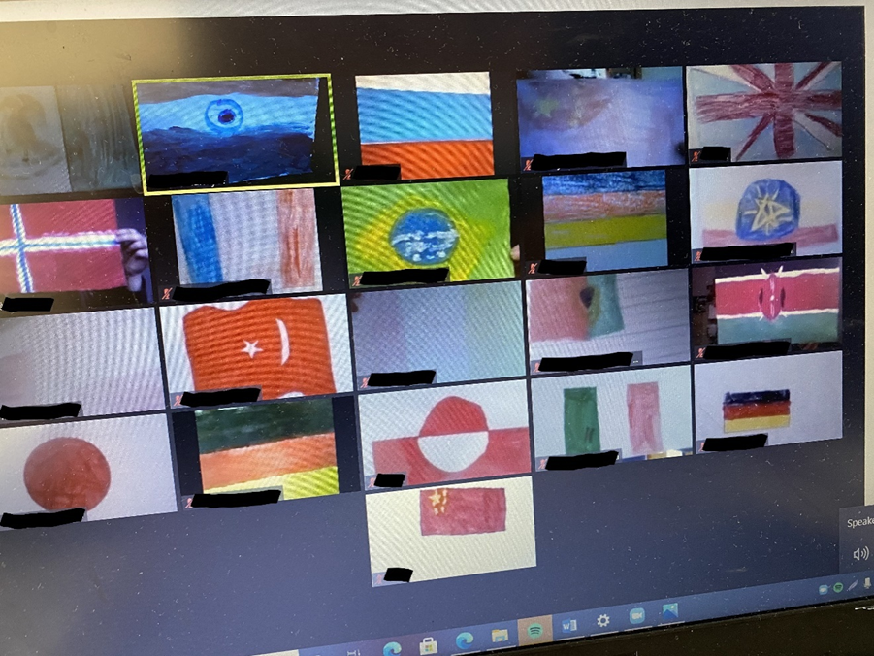

Autorė: Greta Balandytė.
Ugdymo įstaiga: Prezidento Valdo Adamkaus gimnazija.

